**Лабораторная работа №7.**

**Поразрядные логические операции и операции сдвига в цифровых процессорах**

**(2 часа)**

**Задание для лабораторной работы**

Исходные данные (значения переменных) ***располагаются в оперативной памяти, результат вычисления также помещается в оперативную память***.

Для процессора i8086 написать на языке ассемблера программу вычисления заданного выражения. Формат переменных – 16 бит, целые со знаком (занимают одно слово – 16 бит). ***Умножение и деление*** ***на константы*** делать только с использованием ***операций сдвига, сложения и вычитания***.

При вычислении выражения должны быть обработаны все возможные исключения.

*По минимуму обработка исключений* состоит в информации о том, что вычисление выражения с такими исходными данными не может быть выполнено. *По максимуму* - состоит в информации о том, что вычисление выражения с такими исходными данными не может быть выполнено и по какой причине (на каком шаге).

Пример обработки исключения по минимуму:

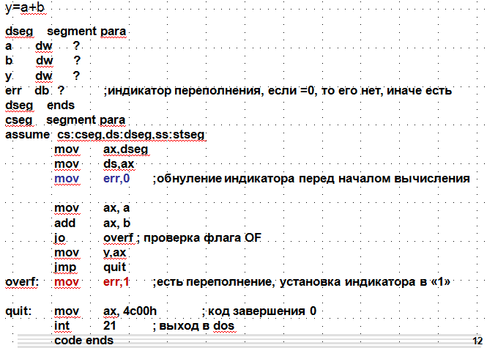

1. Написать программу на языке ассемблера, набрать в текстовом редакторе.

2. Выполнить компиляцию, линковку и получить исполняемый файл.

3. Подготовить тестовые примеры для проверки программы, так чтобы значение **Y** было вычислимо, но в одном случае положительным, а в другом отрицательным.

4. Подготовить тестовые примеры ***для проверки всех исключений возможных при вычислении этого выражения.***

**Внимание!** Значение исходных переменных и полученного значения **Y** должно быть **не менее 4-разрядного числа в десятичной системе счисления (т.е. больше 1000(10))**.

5. Отладить программу с использованием подготовленных тестов в инструментальной Turbodebugger.

6. ***Показать работающую программу преподавателю для тестирования.***

**Методическое обеспечение**

Библиотека ПГУ. **Основы арифметики цифровых процессоров**: учеб.пособие / Н.П. Вашкевич, Е.И.Калиниченко. – Пенза: Изд-во ПГУ, 2010. – 160 с.

**Требования к отчету по лабораторной работе**

1. Алгоритм вычисления выражения (блок схема или текстовое описание).

2. Листинг программы и подготовленные контрольные расчеты (для каждого контрольного расчета привести ручной расчет выражения столбиком или на калькуляторе в 16-ричной системе счисления).

3. Привести скриншоты результата выполнения программы для каждого контрольного просчета. В скриншотах должно быть отображено содержимое оперативной памяти, где расположены исходные операнды и результат вычисления Y.

**Пример контрольных расчетов для выражения Y=5/8*(А˅С)/2.**

**Первый расчет:**

Для Y>0

Ручной расчет. При A=2000(10)=7D0(16); C=4000(10)=FA0(16)

Y(10)=5/8*(2000˅4000)/2=5*4080/8/2=20400/8/2=2550/2=1275(10)=4FB(16)

A,C,Y в оперативной памяти:

[A]2=07D0(16)

[C]2=0FA0(16)

[Y]2=04FB(16)

Проверка: Привести скриншот, на котором видны значения A,C,Y.

**Второй расчет:**

Для Y<0

Ручной расчет. При A=−200; C=4000

Y(10)=5/8*((−2000)˅4000)/2=5*(−4016)/8/2=−20080/8/2=−2510/2=−1255(10)=

=[FB19(16)](2)

A,C,Y в оперативной памяти:

[A]2=FC30(16)=0000000000010100(2)

[C]2=0FA0(16)=1111110000000000(2)

[Y]2=FB19(16)=0000000000100000(2)

Проверка: Привести скриншот, на котором видны значения A,C,Y.

**Варианты задания (одно для бригады по её номеру):**

**Задания для группы В1:**

№1. Y=5*(А&C)/8-В

№2. Y=5/4*(ВvС)+В

№3. Y=¬ (7/8*(А B))/2+С

№4. Y=А/2+7/4*(В&A)

№5. Y=5/8*(А+В)+500

№6. Y=(5/4*А В)*2+С

№7. Y=−(5*А+3/8*В)

№8. Y=3/8*С+(ВvС+160)/2

№9. Y=200−3/4*(А+В)+С/4

№10. Y=3/8*В+4*(А−С)

№11. Y=(3*А+В)/2−С/2

№12. Y=5/4*(А−2*В)+80

№13. Y=(7*А−В)/4−(С&B)

№14. Y=5*(А−2*В+С/2)

**Задания для группы В2:**

№1. Y=−(С+3*А-3В)

№2. Y=3/8*С+(В+С)/2

№3. Y=200−3/5*(А+В)

№4. Y=2*В+5/4*(А−С)

№5. Y=(5/4*А+В)/2−С

№6. Y=4*(А−5/4*В+С/4)

№7. Y=(3/4*А+В)/2−200

№8. Y=3*(2*А−С/4)+300

№9. Y=А−5/4*(С−В)+150

№10. Y=250−7/4*А+(В&С)

№11. Y= ̶ (5/4*B)+2*(В−100)

№12. Y=А/4+3/4*(В+20)

№13. Y=3/8*(А−В)+4*С

№14 Y=(А*5+В)/2+3*С

**Задания для группы В3:**

№1. Y=3/4*(В−2*C)+4*(А˄С))

№2. Y=(1/4*А+В)/2−((С/4)&127)

№3. Y=250−(3*А−С/2)

№4. Y=((3*А)&В)/2−3*С/2

№5. Y=(А−3*В+С/2)/2+100

№6. Y=5/4*А−5/2*(В˄С)−200

№7. Y=5/4*А+(В+С)/2−250

№8. Y=(5/8*А) −2*(В+С)

№9. Y=А/4+2*(В˄C)

№10. Y=3/4*(А&В) −5/4*С

№11. Y=(А/4+В)/2+(С&127)

№12. Y=2/5*(С+7/4*А)

№13. Y=3/4*С+(3*В−С)/2

№14. Y=3/8*(А+2*В)+С/4

**Задания для группы В4:**

№1. Y=5/4*(В−C)+2*А)

№2. Y=(3/4*А-В)−(С&127)

№3. Y=400−(5*А+С/4)

№4. Y=((3*А)&В)/2−С/2+260

№5. Y=(А−3*В+С/2)/2+100

№6. Y=5/4*А−3/2*(В˄С)−200

№7. Y=3/4*А+(В+С)/2−250

№8. Y= (3/4*А)−3*(В−130+С)

№9. Y=А−3/4*(С−В)

№10. Y=750−3/4*А+(В&С)

№11. Y= (3/4*B)+3*(В−100)

№12. Y=А/2+5/4*(В+20)

№13. Y=5/8*(А−В)+3*С

№14 Y=(А*3+В)/4+5*С